SARBATOAREA MARTISORULUI
IN TARA HATEGULUI SI ALBA IULIA
28 FEBRUARIE - 1 MARTIE 2026
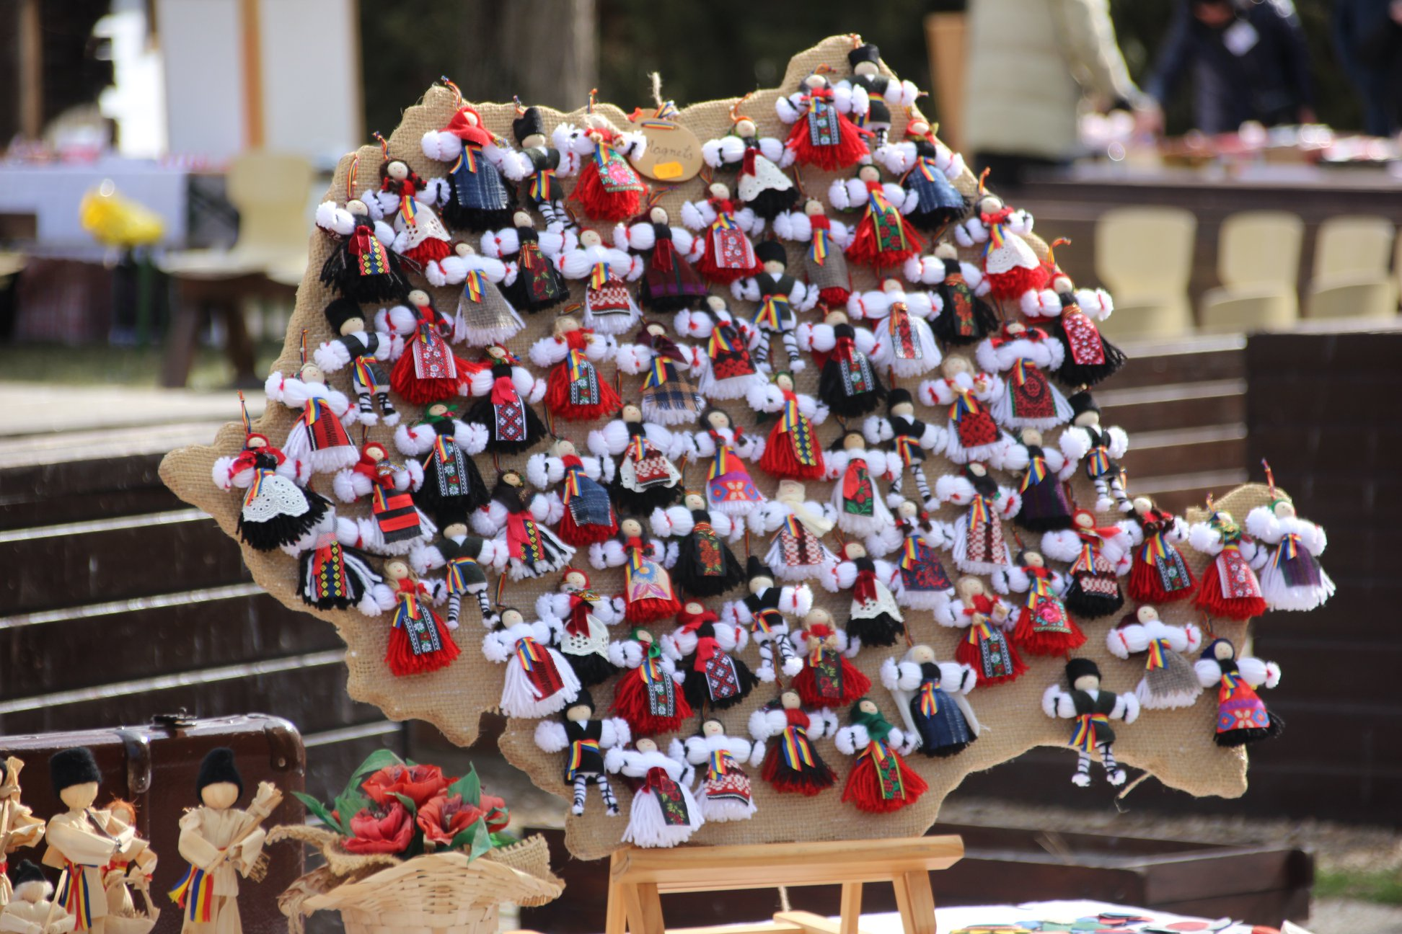


Mărțișorul este considerat simbolul primăverii, al revenirii la viață a naturii și a tot ce o înconjoară. Este oferit în fiecare an pe data de 1 martie, o zi în care se respectă o serie de tradiții și obiceiuri pentru un an îmbelșugat.
Mărțișorul oferit în ziua de 1 martie este considerat un talisman al norocului, al prețuirii și bunăstării. Este dăruit doamnelor și domnișoarelor de către bărbați, în semn de admirație și respect și este purtat de acestea timp de două săptămâni ori toată luna martie. Se spune ca, mărțișorul are puteri magice și cine il poarta este ferit de boli.

În localități transilvănene, mărțișorul este purtat în primele două săptămâni ale lunii martie, după care acesta este atârnat de uși ori ferestre sau de coarnele animalelor domestice, deoarece se spune că, se pot speria duhurile rele și aduce belșug, precum si a altor obiceiuri specifice precum legarea lor de pomi înfloriți, în timp ce 8 Martie marcată de Ziua Internațională a Femeii aduce flori și recunoștință, păstrând o notă de tradiție populară locală.

PERIOADA | NR. NOPTI | TARIF
28 FEBRUARIE-1 MARTIE 2026 | 2 zile/ 1 noapte | 595 lei/ la minim 45 platitori
TARIFUL INCLUDE:
- transport Bucuresti– Horezu– Lainici– Hateg–Silvasu de Sus – Alba Iulia– Calimanesti– Bucuresti cu autocar clasificat pentru transport international ( aprox. 930 km);
- cazare in camere duble/triple la hotel 3*;
- demipensiune (cina si mic dejun incluse);
- vizita la principalele manastiri din program;
- ghid insotitor pe tot parcursul desfasurarii.

TARIFUL NU INCLUDE:
- intrarile la obiectivele turistice din program si cele ce nu sunt mentionate in program;
- masa de pranz;
- cheltuieli personale.

ZIUA I- sambata: ruta Bucuresti–Horezu–Lainici–Hateg–Silvasu de Sus

Plecare din Bucuresti la locul si ora stabilita de comun acord. Apoi ne indreptam spre Manastirea Prislop- Hateg.

Prima vizita este:
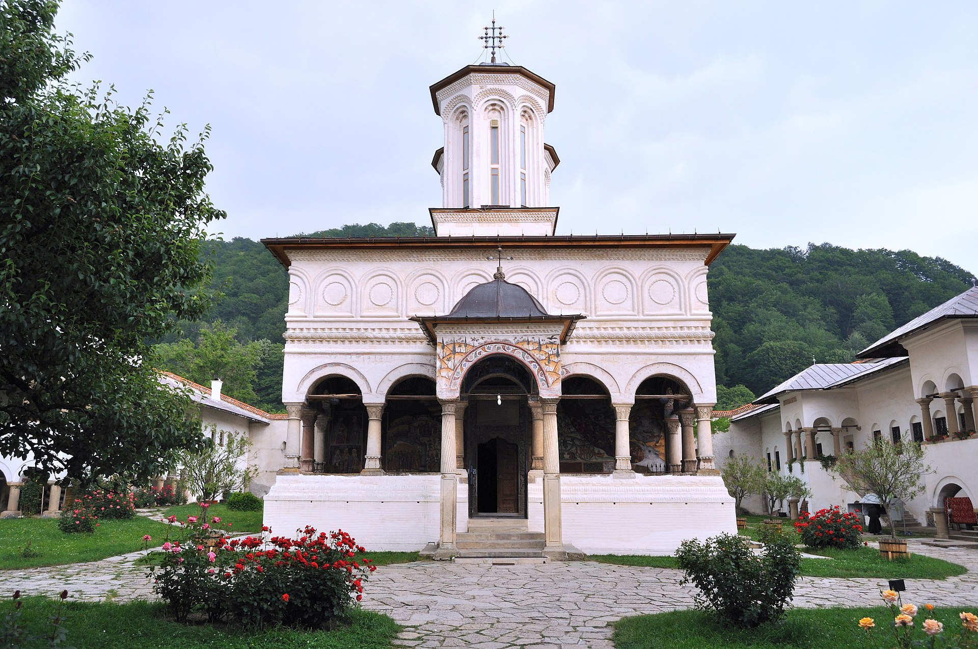
Mânăstirea Hurezi inaltata in 1693 de domnitorului Constantin Brancoveanu, a fost inclusa in 1993 in patrimoniul UNESCO.
Printre manastirile monumente istorice, care impodobesc pamantul romanesc, Manastirea Hurezi este considerata, impreuna cu schiturile sale, ca cel mai reprezentativ complex de arhitectura, pentru „stilul brancovenesc”.
Este asezata in partea de nord a judetului Valcea, la poalele muntilor Capatanii, strajuita de codrii, a carui liniste o tulbura doar cantecul huhurezilor, acele pasari de noapte care au dat, probabil, numele acestor locuri si al manastirii.

Mânăstirea Lainici este o mănăstire ortodoxă de călugări din România situată în defileul Jiului, județul Gorj la 32 de kilometri de Târgu-Jiu și la 25 de kilometri de Petroșani, aparține de Arhiepiscopia Craiovei, Mitropolia Olteniei.
Mănăstirea are hramul Intrarea în Biserică a Maicii Domnului.
Biserica veche a mnăstirii, construită la începutul secolului al XIX-lea, apare în Lista monumentelor istorice din județul Gorj.
Actuala șosea ce tranzitează trecătoarea din Defileul Jiului a fost construită începând cu anii 1880 de meșteri pietrari aduși din Italia. S-a continuat în perioada interbelică și s-a asfaltat abia după anii `50.
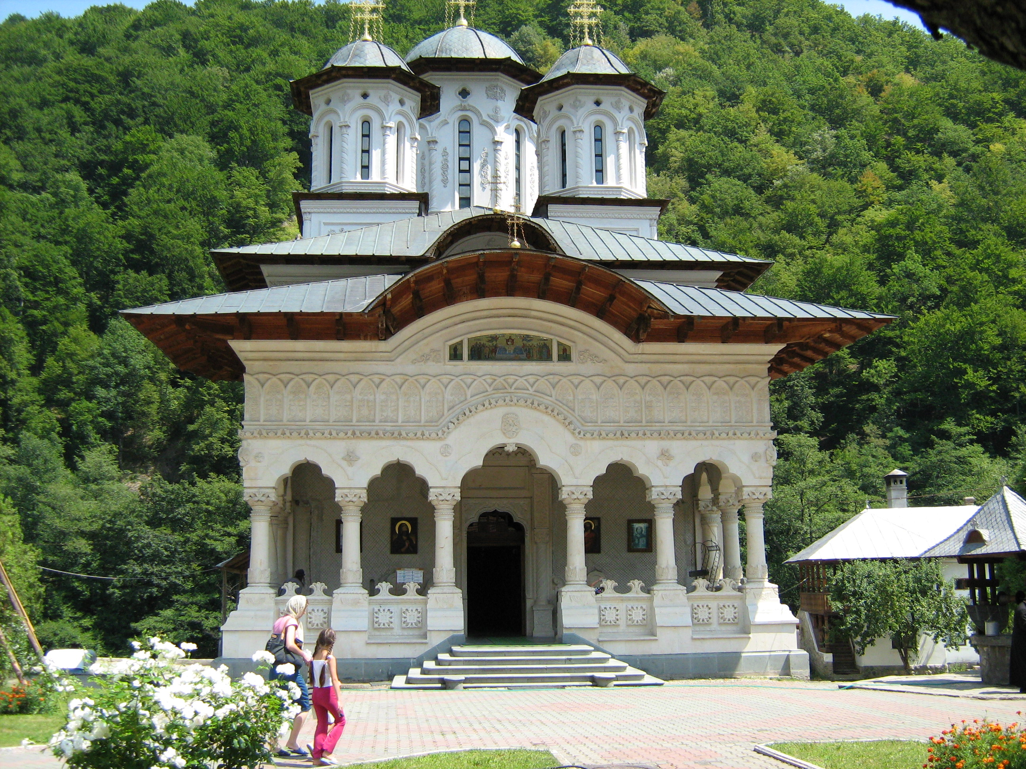
În paralel, începând cu perioada interbelică, s-a construit și linia ferată Bumbești-Jiu–Livezeni având 38 de tuneluri. Până în 1880, trecătoarea principală între Oltenia și Ardeal, din zona Gorj și Hunedoara, era Pasul Vulcan, drumul lui Mihai Viteazul, pe acolo pe unde a trecut domnitorul Țării Românești, în anul 1600, când a unit pentru prima dată Principatele Române. Se pornea din Turcinești, se trecea prin Schela, Arsuri, Pasul Vulcan, la o altitudine de 1621 m, și se cobora în Vulcan, Paroșeni, Valea Jiului. Mânăstirea Lainici era izolată total. Se ajungea foarte greu aici pe cărări, pe marginea albiei Jiului.
In curtea Mânăstiri Lainici se spune ca exista o comoara a vietii, intitulata „Scara Vietii”.
Parcul Național Defileul Jiului este o arie protejată de interes național, situată în sud-vestul țării, pe teritoriile județelor Gorj și Hunedoara.
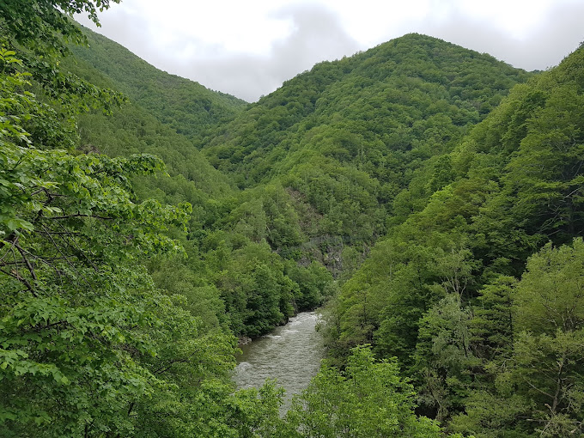
Actuala șosea ce tranzitează trecătoarea din Defileul Jiului a fost construită începând cu anii 1880 de meșteri pietrari aduși din Italia. S-a continuat în perioada interbelică și s-a asfaltat abia după anii `50. În paralel, începând cu perioada interbelică, s-a construit și linia ferată Bumbești-Jiu–Livezeni având 38 de tuneluri.
Până în 1880, trecătoarea principală între Oltenia și Ardeal, din zona Gorj și Hunedoara, era Pasul Vulcan, drumul lui Mihai Viteazul, pe acolo pe unde a trecut domnitorul Țării Românești, în anul 1600, când a unit pentru prima dată Principatele Române. Se pornea din Turcinești, se trecea prin Schela, Arsuri, Pasul Vulcan, la o altitudine de 1621 m, și se cobora în Vulcan, Paroșeni, Valea Jiului. Mănăstirea Lainici era izolată total. Se ajungea foarte greu aici pe cărări, pe marginea albiei Jiului.

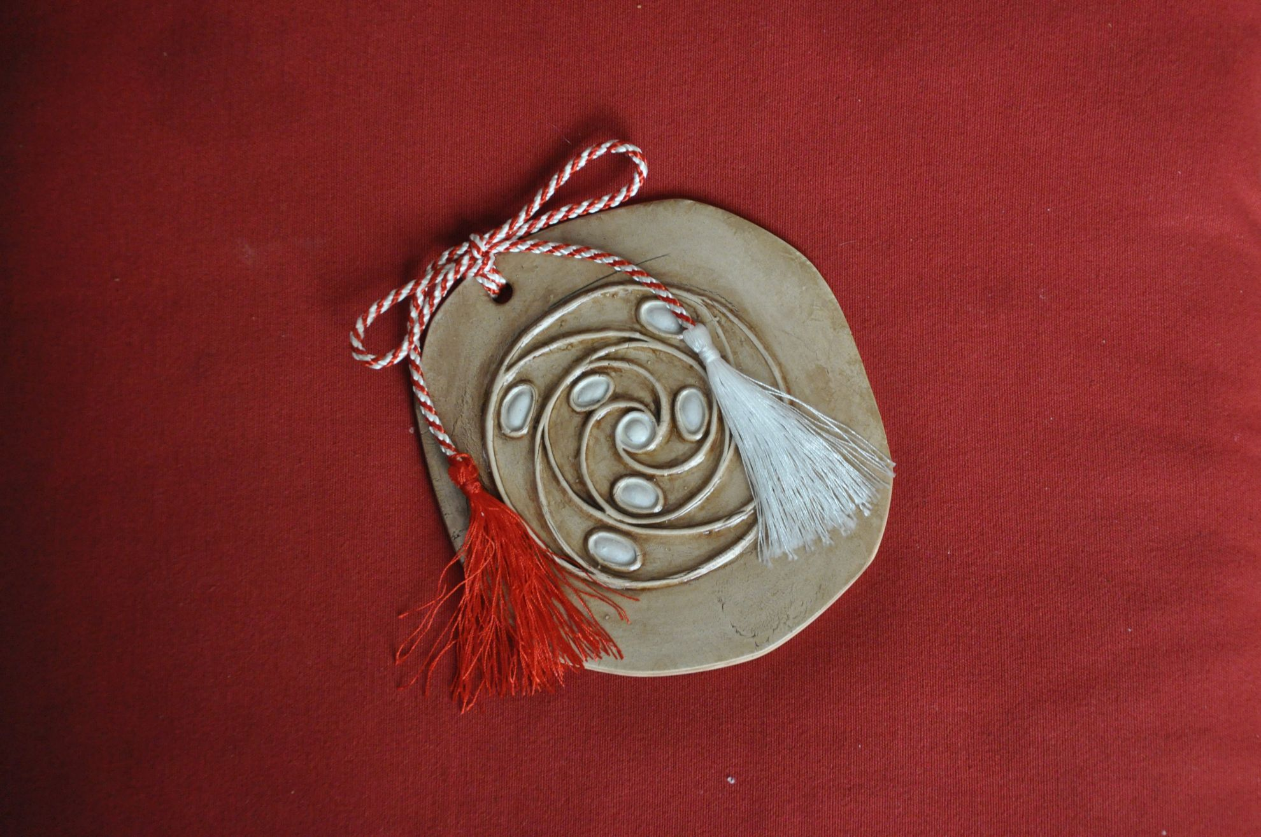
In Tara Hategului gasim martisoare dacice.

Se spune că dacii și romanii aveau obiceiul de a sărbători venirea primăverii prin mici talismane purtate la gât sau la încheietură, menite să le aducă sănătate și protecție.

Apoi, ne continuam calatoria spre Silvasu de Sus ( Hateg-jud Hunedoara) si ne oprim la cazare la hotel 3* sau similar, unde luam cina si innoptam.
- ZIUA II- duminica: Manastirea Prislop (Hateg – jud. Hunedoara)–Alba Iulia–Calimanesti–Bucuresti
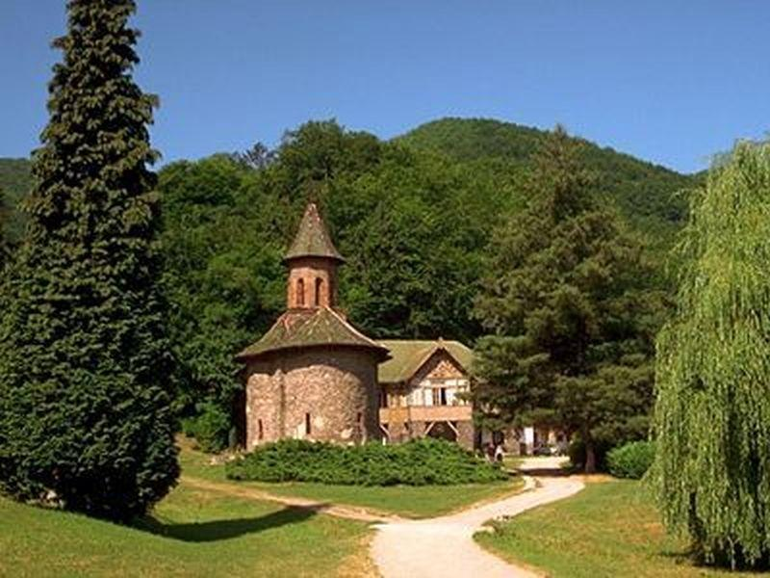
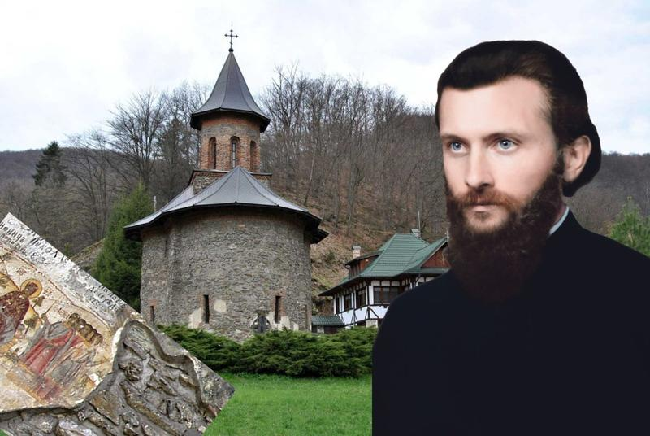
Micul dejun. Ne indreptam spre Mânăstirea Prislop (Hateg – jud. Hunedoara), locul unde se află mormântul Sf. Cuvios Marturisitor Arsenie de la Prislop, printre cele mai importante centre de pelerinaj din Romania.

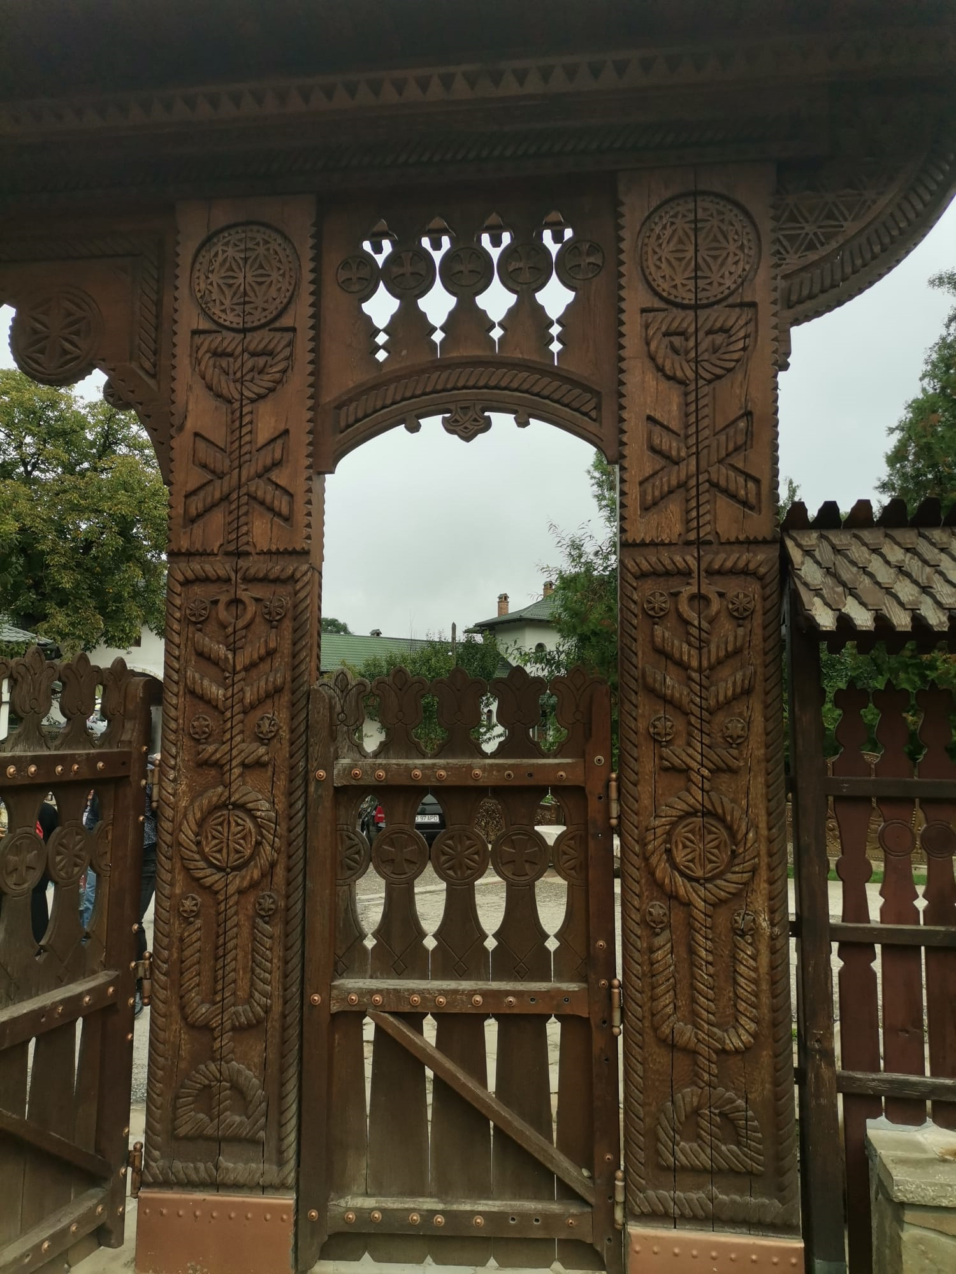
Ajungand la Prislop, intram pe Poarta in stil Maramuresean sculptata de Parintele Arsenie Boca, unde ne-a fost lasat cel mai important testament al neamului romanesc. Fiecare simbol de pe aceasta poarta reprezinta un mesaj al Parintelui Arsenie Boca pentru intregul popor roman.

Manastirea Prislop este cunoscuta si sub numele de "Silvas", dupa satul Silvasu de Sus, gasit pentru prima data in documente in anul 1360. La 200 de metri de actuala biserica se afla locul numit "La Manastirea Batrana", dovada existentei acolo a unei manastiri mai vechi, din lemn.

Nu se cunosc începuturile mânăstirii. Deoarece era amplasată pe pământuri care ținuseră de nobilii români din Ciula, se poate presupune că ei au fost ctitorii laici ai locașului. Nu se poate vorbi, cu nici un fel de date pozitive, despre vreo sihăstrie din secolele XIII-XIV. Există o singură mărturie care este consemnată despre prezența lui Nicodim de la Tismana, în Ungaria medievală. Lui Nicodim tradiția i-a pus în seamă un lung șir de alte mănăstiri care au fost întemeiate ulterior.
De-a lungul timpului mii de pelerini au ajuns la aceasta mânăstire vestita, unde se roaga si unde s-au intamplat multe minuni, inca nescrise. Manastirea Prislop poate fi numita „Calea spre Dumnezeu”. Manastirea Prislop este un loc binecuvantat de Dumnezeu, iar poenita ei este considerata „Poeniţa Maicii Domnului”.
Apoi continuam calatoria spre Alba Iulia si vizitam Cetatea Alba-Carolina.
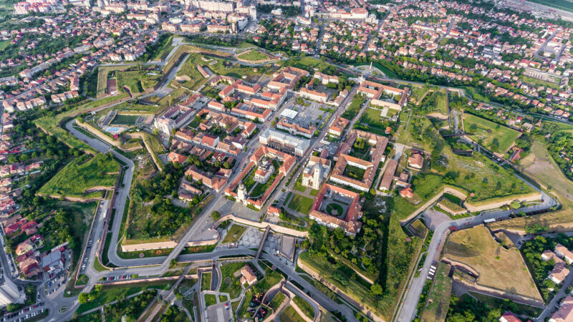
Incepem calatoria cu tur pietonal si vizita la obiectivele emblematice de aici.
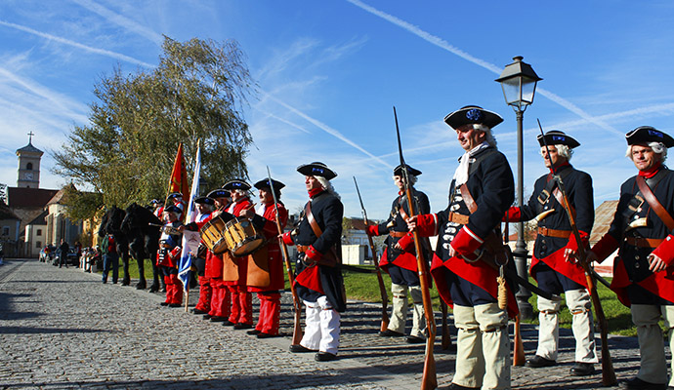
Cetatea Alba-Carolina este printre putinele cladiri, in stil Vauban, ramase in picioare in Europa. Acesta se refera la sistemul inovator de fortificatii conceput de inginerul militar Sébastien Le Prestre, Marchiz de Vauban. Pentru a o aduce in forma de astazi, o stea cu 7 bastioane si ziduri de 3 metri grosime, s-a muncit neintrerupt timp de 23 de ani. Cele doua santuri de aparare i-au adus faima in sud-estul Europei, iar orasul Alba-Iulia este des pus pe harta turistica a strainilor.
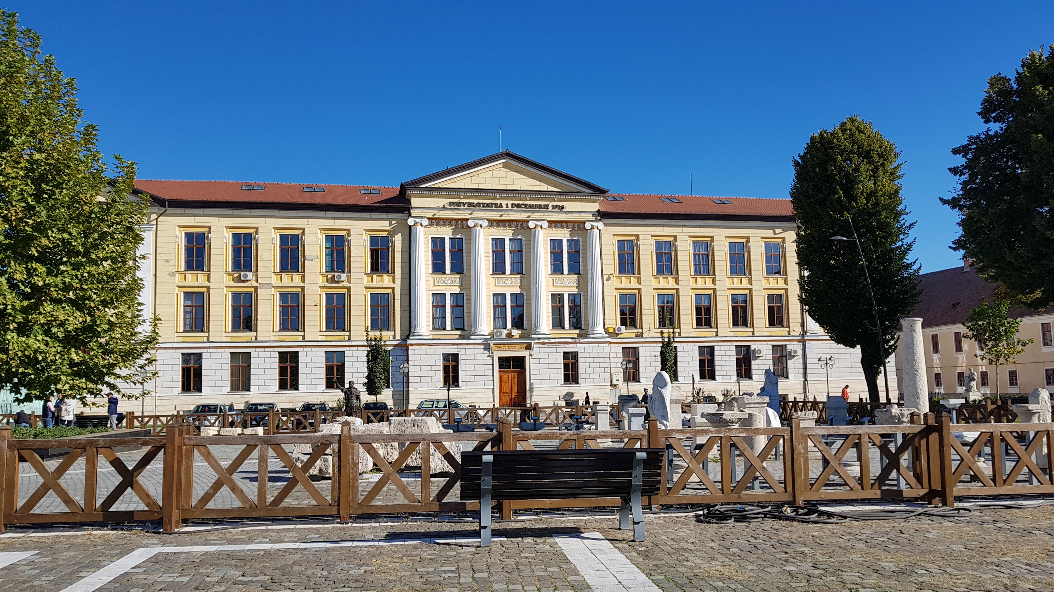
Un alt monument istoric cu care se mandreste Alba-Iulia este Palatul Apor, prima cladire civila construita in stil baroc din Transilvania. Locatari celebri au stat in camerele sale, printre care Stefan Apor, unul dintre cei mai bogati locuitori ai regiuni. Si contele de Steinville, comandant al trupelor imperiale a locuit in aceasta casa. De-a lungul anilor, fiecare proprietar si-a pus amprenta, iar caldirea a suferit modificari.
In prezent, aici exista sediul Rectoratului Universităţii „1 Decembrie 1918”, dar isi deschide usile si pentru vizitatori.

Vizitam obiectivele turistice din cadrul Cetatii Alba Carolina, impreuna cu ghidul insotitor si participam la Sarbatoarea Martisorului in Alba Iulia.
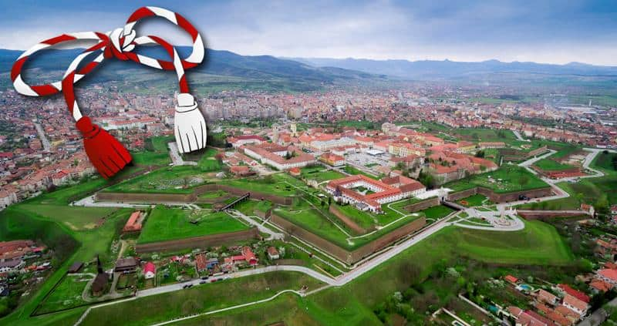
Sarbatoarea Martisorului in Alba Iulia a inceput sa se desfasoare anual din 2017, cand s-a realizat si cel mai lung snur de martisor care a inconjurat Cetatea Alba Iulia.

Pe lângă realizarea şnurului imens de mărţişor, evenimentul mai cuprinde o masă festivă pentru copii din centrele de plasament şi participarea la o piesă de teatru.

Dupa plecarea din Alba Iulia, ne oprim la Mănăstirea "Cozia" din Călimănești.

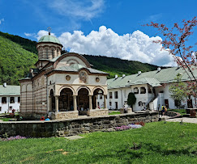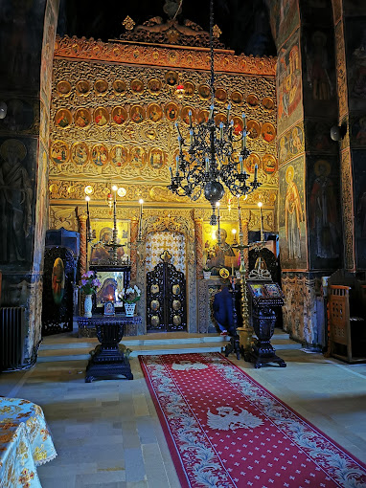

Mănăstirea Cozia este o mănăstire ortodoxă din România situată pe Valea Oltului, în apropierea localității Călimănești, județul Vâlcea, aflată în arhiepiscopia Râmnicului. Este o ctitorie a marelui voievod al Țării Românești Mircea cel Bătrân, datând din anul 1388.

Apoi ne indreptam spre Bucuresti.
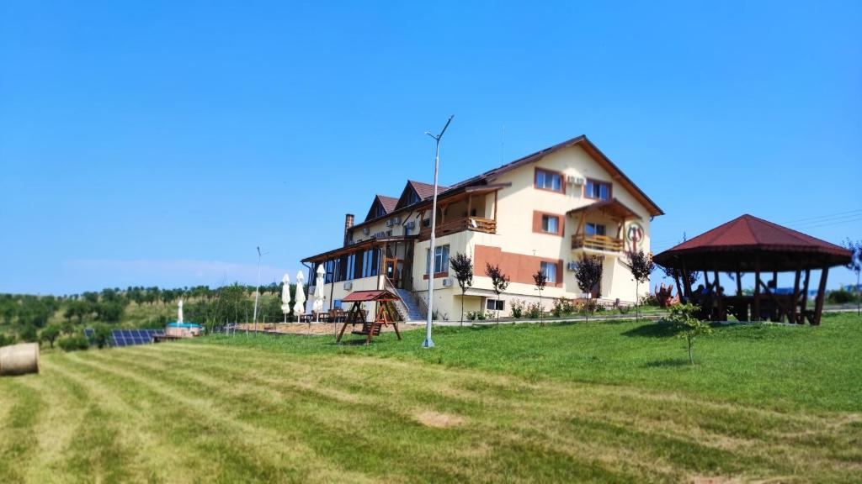
Sosire in Bucuresti dupa ora 21 (in functie de trafic).
Cazare Silvasu de Sus – Hotel 3*

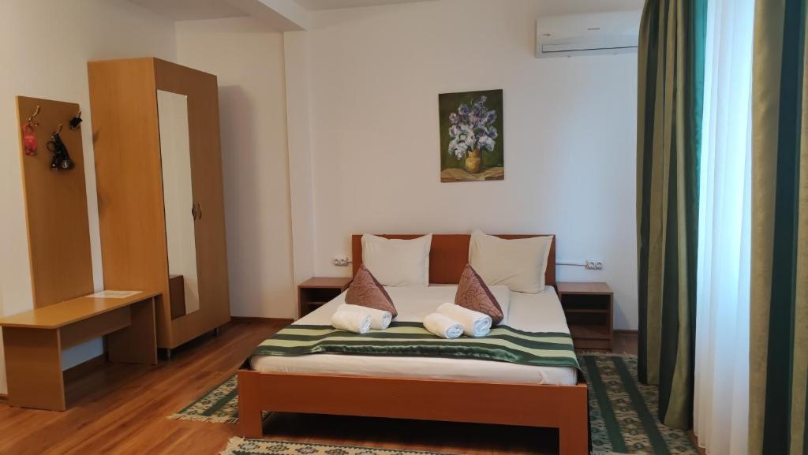
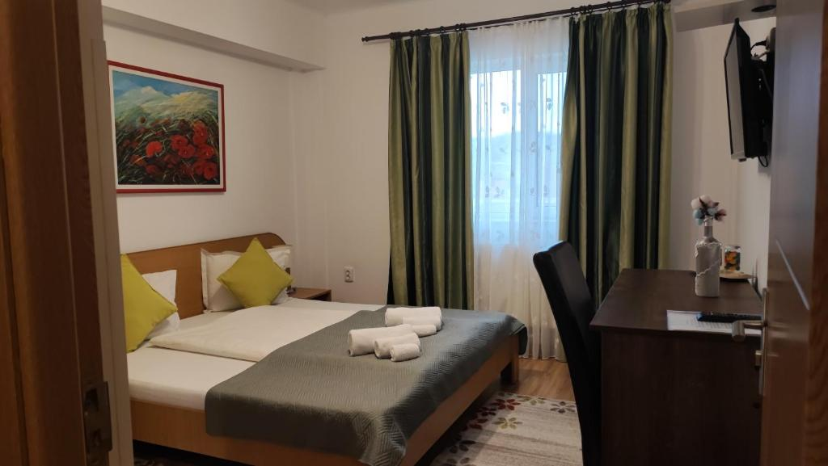

Hotelul oferă camere familiale, cu aer condiționat, băi private și WiFi gratuit. Fiecare cameră include frigider, televizor si alte obiecte de mobilier.

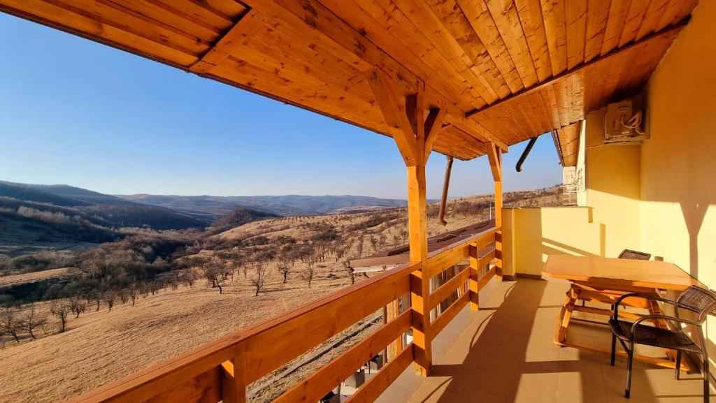
Pelerinii se pot relaxa in aer liber pe terasa însorită sau în grădină.

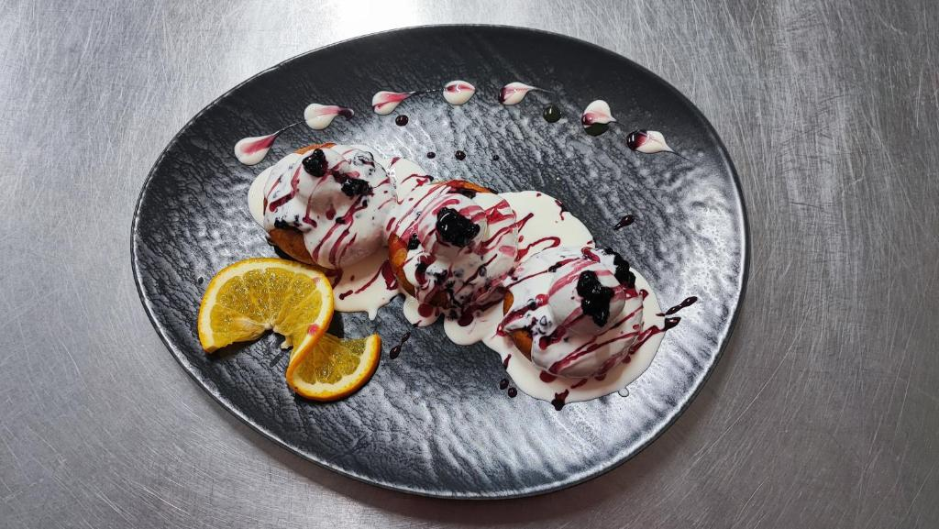

Hotelul dispune de un restaurant, un bar și o cafenea.

Nota: Programul pe zile si ordinea vizitelor se pot modifica, respectand in totalitate vizitele mentionate în program.
Categoria hotelurilor si a mijloacelor de transport este in conformitate cu normele locale.

Tarifele sunt valabile pentru conditiile de mai sus. Modificarea perioadei, a numarului de participanti sau a altor conditii, atrage dupa sine si modificari ale ofertei.
